**Дата:** 14.09.2022  **Клас:** 1 – Б (І група) **Вчитель:** Половинкина О.А.

**Урок № 7:** письмо

**Тема. Письмо похилих ліній (короткої і подовженої). *Розвиток зв’язного мовлення*: опрацювання тематичної групи слів «Навчальне приладдя».**

**Мета:** ознайомити учнів з терміном *похила лінія*, навчити писати коротку й подовжену похилі лінії; удосконалювати вміння орієнтуватися в сітці зошита, знаходити робочий рядок, міжрядкові лінії, допоміжну похилу лінію, не виходити на поле під час письма; зміцнювати м’язи кисті руки; розвивати спостережливість, вміння розповідати за малюнком, про події з власного життя; виховувати старанність, охайність, інтерес до навчання.

**Очікувані результати:** здобувач освітизнайомиться з терміном *похила лінія*; вчиться писати коротку й подовжену похилі лінії; удосконалює вміння орієнтуватися в сітці зошита. Розвиває вміння уважно слухати пояснення вчителя; розповідати за малюнком, про події з власного життя; збагачує свій лексичний запас.

**Обладнання**: презентація.

**Конспект уроку**

**І. Вступна частина.**

**1. Організація класу.**

**2. Актуалізація опорних знань. Вправа «Пригадайте…»**

*- Пригадайте, як правильно сидіти за партою.*

*- Пригадайте, як правильно тримати зошит.*

**3. Повідомлення теми уроку.**

- Сьогодні на уроці ми продовжимо вчитися орієнтуватися на сторінках зошита; складати речення за малюнками; познайомимося з поняттями ***похила лінія, коротка, подовжена.***

**4. Стіна слів. Словникова робота.**

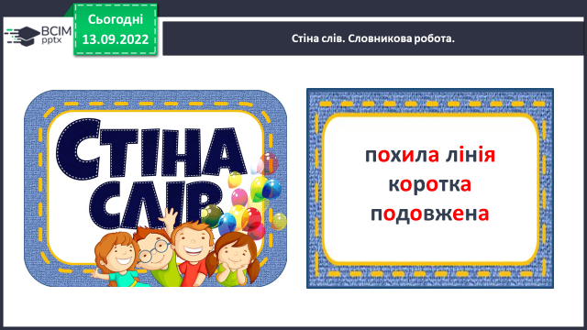

**ІІ. Основна частина.**

**1. Робота за сторінкою зошита (с.8)**

***Слайд 7.*** *Що зображено на малюнку вгорі? Які предмети зображені. Поставте питання хто? що? який? яка? Хто може жити в будинку? У дворі? Яка пора року?*

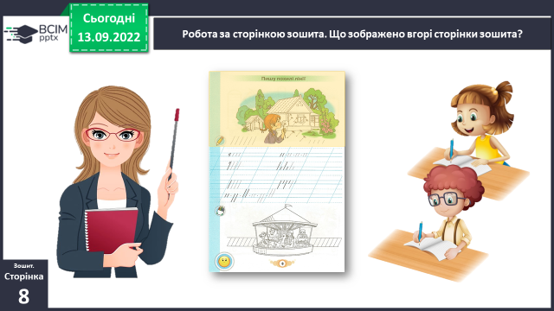

***Слайд 8-11.*** *Знайдіть і наведіть прямі лінії (вертикальні і горизонтальні). Розгляньте лінії на даху будинку і будки. Це* ***похилі лінії.*** *Наведіть ці лінії зверху вниз. Знайдіть і наведіть олівцем інші похилі лінії.*

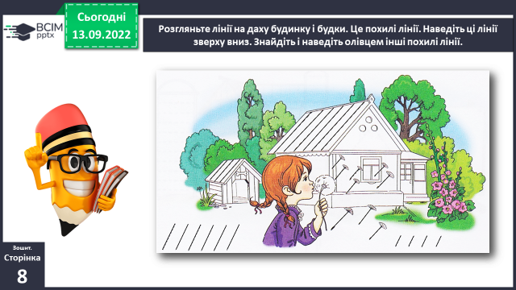

***Слайд 11.*** *Розфарбуйте будиночок і будку кольоровими олівцями.*

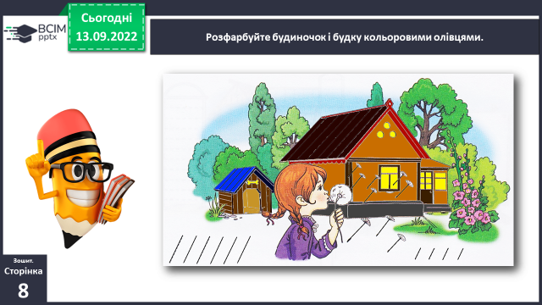

**2. Робота за сторінкою зошита (продовження).**

***Слайд 12.*** *Знайдіть, що зображено посередині сторінки зошита?*

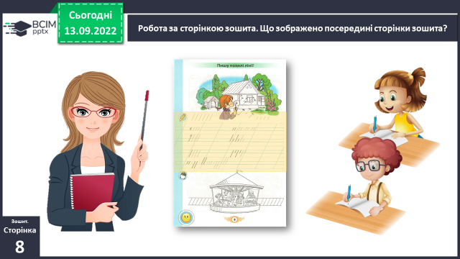

***Слайд 13.*** *Повторення знань про сітку зошита: робочий рядок; верхня рядкова; нижня рядкова; підрядкова; надрядкова; поле; похила допоміжна лінія.*

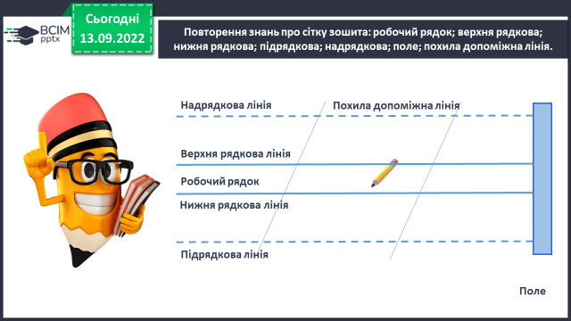

***Слайд 14.*** *Ознайомлення з похилою лінією. Написання похилих ліній – коротка, подовжена.*

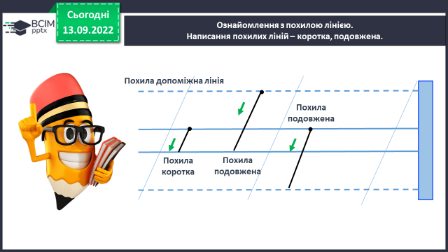

***Слайд 15.*** *Визначте, які лінії ви напишете в першому рядку? Які вони (похилі короткі). В першому рядку напишіть* ***похилі короткі*** *лінії за зразком.*

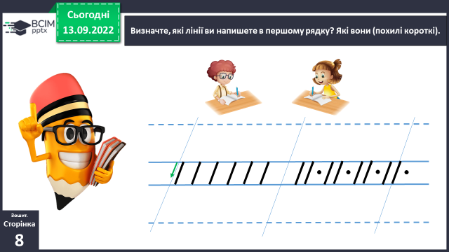

***Слайд 17.*** *Визначте, які лінії ви напишете в другому рядку? Які вони (похилі подовжені та похилі короткі). В другому рядку напишіть* ***похилі подовжені*** *та* ***похилі короткі лінії*** *за зразком.*

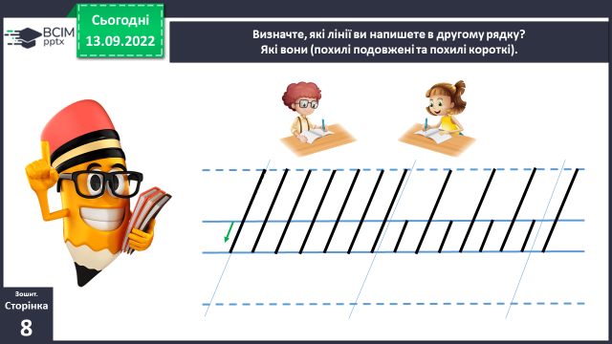

***Слайд 19.*** *Визначте, які лінії ви напишете в третьому рядку? Які вони (похилі подовжені та похилі короткі). В третьому рядку напишіть* ***похилі подовжені*** *та* ***похилі короткі лінії*** *за зразком.*

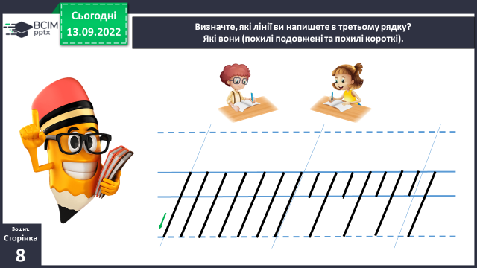

***Слайд 21.*** *Визначте, які лінії ви напишете в четвертому рядку? Які вони (похилі короткі, похилі подовжені та точки між ними). В четвертому рядку напишіть* ***похилі короткі****,* ***похилі подовжені*** *та* ***точки*** *між ними за зразком.*

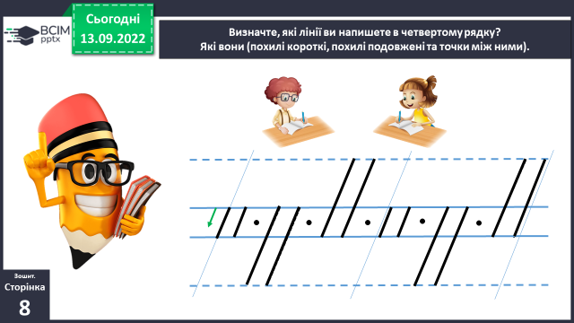

**3. Продовження роботи в зошиті внизу сторінки.**

***Слайд 23.*** *Розгляньте малюнок внизу сторінки зошита. Що зображено на малюнку? Скільки дітей на каруселі? Хто на чому сидить? Розповідь за малюнком.*

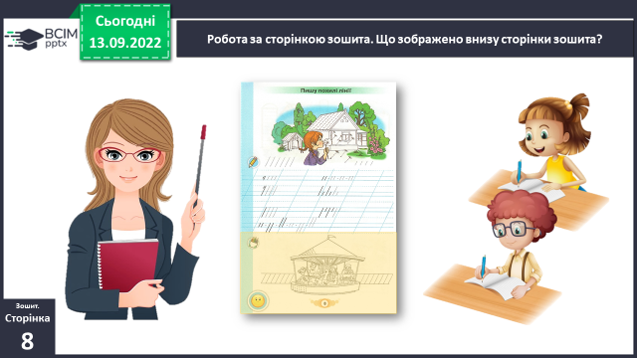

**ІІІ. Заключна частина.**

**1. Рефлексія. Вправа «Незакінчене речення».**

***Слайд 28.*** *Повторення знань про сітку зошита: робочий рядок; верхня рядкова; нижня рядкова; підрядкова; надрядкова; поле; похила коротка, похила подовжена.*

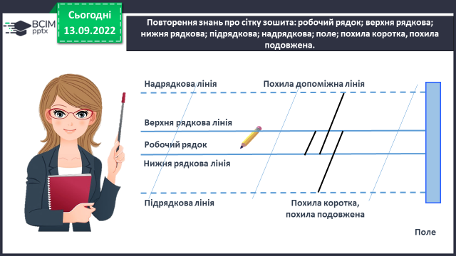

**2.****Виконання інтерактивного онлайн завдання.**

**3. Рефлексія «Емоційна ромашка».**

***Рекомендовані тренувальні вправи***

***Слайд 30.*** *Знайдіть і наведіть олівцем похилі лінії – спочатку нахилені вліво, потім вправо, лінії на паркані та прямі вертикальні на нижній частині каруселі.*

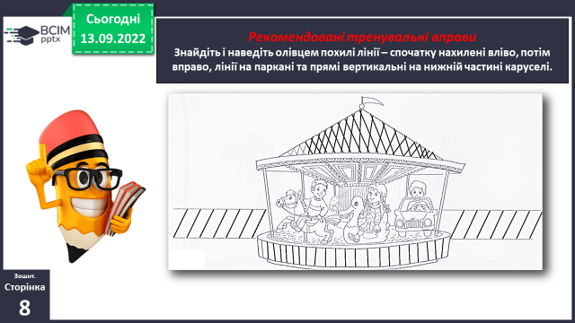

***Слайд 31.*** *Зафарбуйте малюнок кольоровими олівцями.*

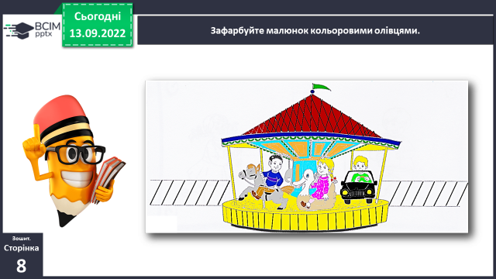

***Роботи надсилай у Viber***